TRAÇABILITE RFID

___________________________________________________________________

Dossier de spécifications

Session 2019

Paul CHESNE

Maxime GUILLOU

Pierre GORGE

Julio César GOMEZ REYES



# Sommaire

# Introduction

# Expression du besoin

Rappel du cahier des charges :

*« Le partage de matériel mobile par des collaborateurs au sein d'une structure peut poser des difficultés lorsque cette dernière est grande, et le matériel utilisé par un nombre important de personnes :*

*▪ Perte de temps lié à rechercher un matériel qui s'avère non disponible car déjà utilisé par quelqu'un d'autre.*

*▪ Perte de temps lié à la recherche d'un matériel non disponible car on ne connaît pas l'emprunteur.*

*▪ Perte de temps à rechercher du matériel non restitué alors qu'il n'est plus utilisé.*

*▪ Incapacité d'identifier un objet trouvé.*

*Le souhait du commanditaire est de pouvoir proposer une solution avec laquelle des objets (articles) seront identifiables par simple SCAN, traçables lorsqu'ils seront empruntés et leur disponibilité estimable pour un responsable. Cela sera possible en étiquetant ces objets avec des Tags RFID. »*

Notre travail consiste à la lecture des puces RFID et QRCodes pour que l’emprunt de matériels entre collègues soit plus efficace. Nous devons donc avoir plusieurs programmes exécutés par divers dispositifs (ordinateur, smartphone) afin d’avoir un contrôle rigoureux sur les objets.

Nous devons réaliser :

* Une application desktop complètement dédié au « responsable », elle servira à l’ajout des objets et la configuration des puces RFID.
* Une application web complètement dédié au « responsable », elle servira à la modification des objets sur n’importe quelle poste informatique.
* Une application Android qui sera utilisé par le « responsable » et « l’emprunteur », elle aura différentes fonctions dépendamment du compte utilisé.

Les acteurs concernés par le système : le responsable (chef d'équipe, dirigeant, administrateur, …) et l’emprunteur.

## Les acteurs concernés par le système.

* Responsable :

Le responsable est l’utilisateur principal du système, son rôle est d’administrer les emprunts.

Besoins :

- Accéder à la base de données

- Accéder au compte administrateur

- Enregistrer des objets

- Modifier les objets de la liste des objets disponibles

- Supprimer des objets

- Créer les tag RFID

- Localiser les emprunteurs

- Créer des utilisateurs

- Supprimer des utilisateurs

- Lire des tags RFID et QRCode

* Emprunteur :

L’emprunteur est un employé autre que le responsable, son statut le permet uniquement scanner les puces NFC et des QRCodes pour emprunter les articles.

Besoins :

- Scanner un article par NFC.

- Scanner un article par QRCode.

- Emprunter un article.

- Se connecter.

- Se renseigner sur l’article à emprunter.

## Diagramme des cas d’utilisation du projet

Nous avons quatre cas d’utilisation.

### Général

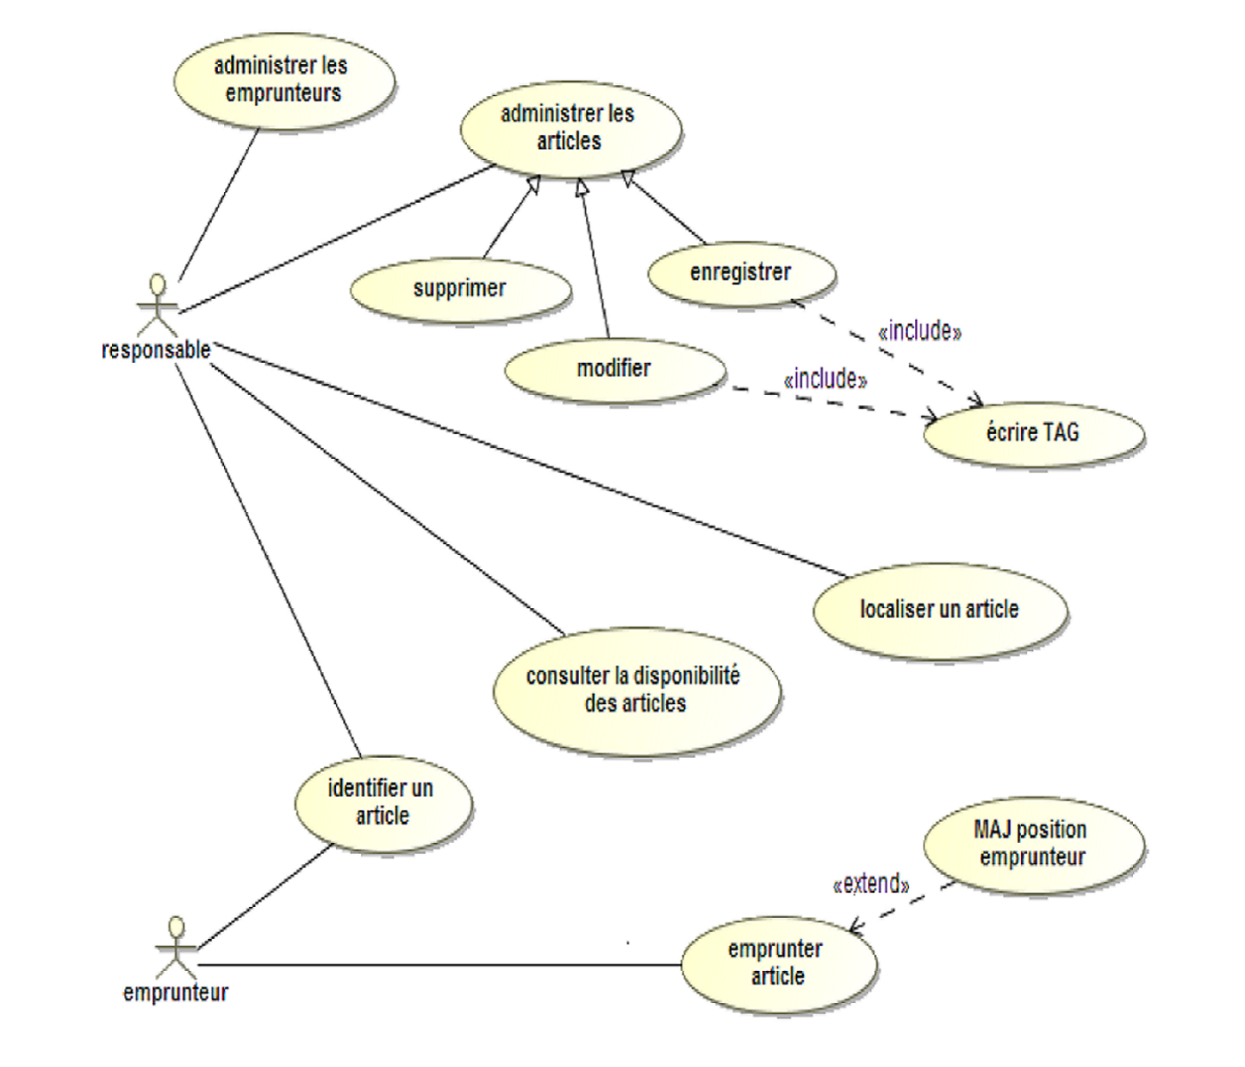

### Application Web

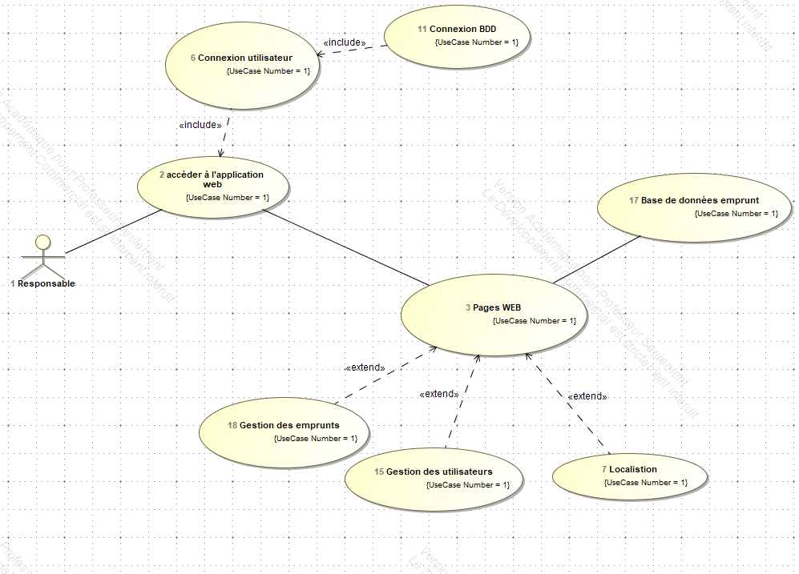

### Emprunteur

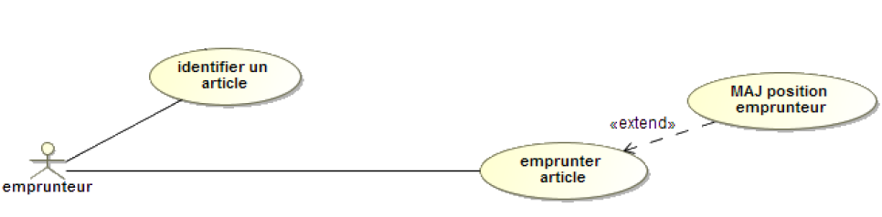

### Responsable Smartphone

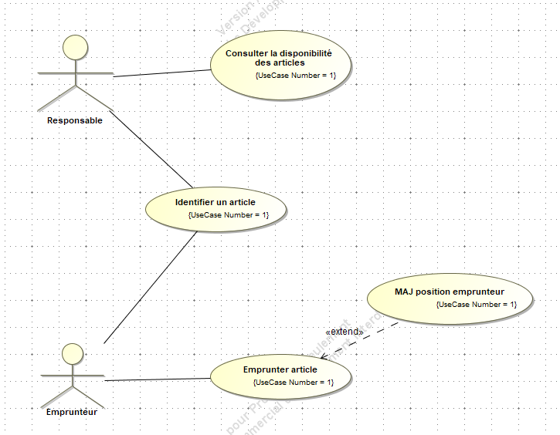

### Application Desktop

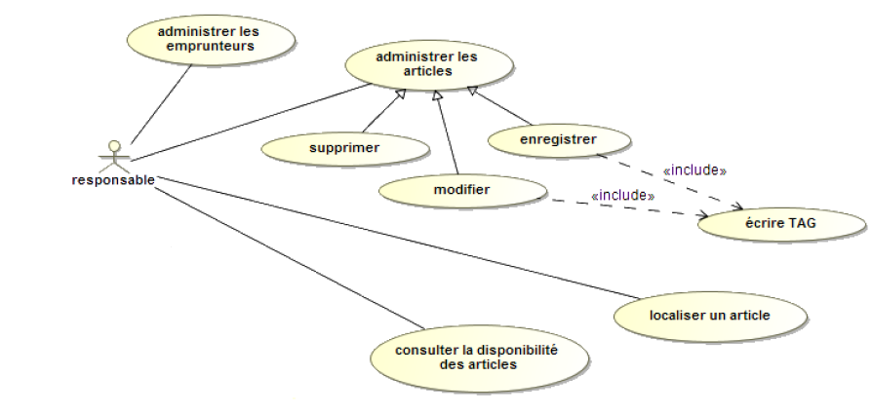

# Contraintes

# Moyens mis à notre disposition

# Prototype IHM

# Analyse

# Gestion de Projet

# Conclusion